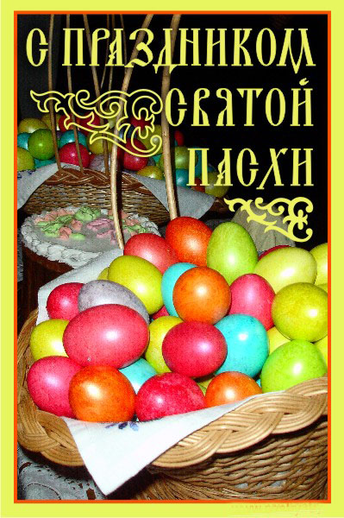 |  |  | Общие сведения о МБУ ДК «Электрон»  Конкурс «Самое оригинальное пасхальное яйцо» проводит МБУ ДК «Электрон» к празднованию христианского праздника Пасха  Свяжитесь с нами  Телефон: (4242) 795141  Электронная почта: dkelektron@yandex.ru  Веб-сайт: dk-elektron.ru  МБУ ДК «Электрон» |  |  | МБУ ДК «Электрон»  - Конкурс «Самое оригинальное пасхальное яйцо»

Итоги конкурса проводятся 16 апреля 2017 г. в 13:00 часов |  |  | К участию в конкурсе допускаются все желающие дети и подростки в возрасте от 5 до 12 лет.  На конкурс предоставляются произведения, выполненные в любой технике и отражающие тему «Самое оригинальное пасхальное яйцо».  Размер живописных и декоративных работ произвольный.  Участники конкурса должны с 15 марта по 10 апреля 2017 года подготовить работы и представить на рассмотрение конкурсному жюри.  Участники конкурса делятся на три возрастные группы:  1 возрастная группа: 5 - 6 лет;  2 возрастная группа: 7 – 9 лет;  3 возрастная группа:10– 12 лет.  Работы должны:  - содержать фамилию, имя и  возраст автора;  - соответствовать возрасту участника;  - соответствовать тематике.  Работы оцениваются по:  - соответствию содержания объявленной тематике;  - технике выполнения;  -познавательной направленности;  -качеству исполнения.  - в соответствии с художественной и эстетической зрелищностью.  Работы принимаются в  МБУ ДК «Электрон»  ежедневно  с 12:00 до 20:00 |  |  | 